2021年上海市普陀区中考数学二模试卷
一、选择题：（本大题共6题，每题4分，满分24分）[下列各题的四个选项中，有且只有一个选项是正确的，选择正确项的代号并填涂在答题纸的相应位置上]
1．（4分）下列计算中，正确的是（ ）
A．2a²+3a＝5a³ B．2a²•3a＝5a³ C．2a²÷3a＝a D．（2a²）³＝8a⁵
2．（4分）下列单项式中，可以与x²y³合并同类项的是（ ）
A．x³y² B．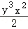 C．3x²y D．2x²y³z
3．（4分）方程＝x的根是（ ）
A．x＝﹣2 B．x＝﹣1 C．x＝0 D．x＝2
4．（4分）已知两组数据：x₁、x₂、x₃、x₄、x₅和x₁+2、x₂+2、x₃+2、x₄+2、x₅+2，下列有关这两组数据的说法中，正确的是（ ）
A．平均数相等 B．中位数相等 C．众数相等 D．方差相等
5．（4分）已知在△ABC和△A′B′C′中，AB＝A′B′，AC＝A′C′，下列条件中，不一定能得到△ABC≌△A′B′C′的是（ ）
A．BC＝B′C′ B．∠A＝∠A′ C．∠C＝∠C′ D．∠B＝∠B′＝90°
6．（4分）如图，在平面直角坐标系中，△ABC的顶点A、B均在y轴上，点C在x轴上，将△ABC绕着顶点B旋转后，点C的对应点C′落在y轴上，点A的对应点A′落在反比例函数y＝在第一象限的图象上．如果点B、C的坐标分别是（0，﹣4）、（﹣2，0），那么点A′的坐标是（ ）
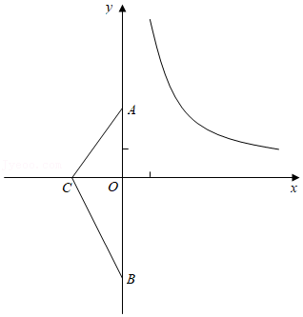
A．（3，2） B．（，4） C．（2，3） D．（4，）
二、填空题：（本大题共12题，每题4分，满分48分）
7．（4分）因式分解：a³﹣4a＝ ．
8．（4分）已知f（x）＝，则＝ ．
9．（4分）不等式组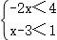的解集是 ．
10．（4分）已知正比例函数y＝kx（k是常数，k≠0）的函数值y随x的值增大而减小，那么k的取值范围是 ．
11．（4分）如果关于x的方程x²﹣x+m﹣1＝0有两个相等的实数根，那么m的值等于 ．
12．（4分）抛物线y＝ax²+ax+2（a≠0）的对称轴是直线 ．
13．（4分）为了唤起公众的节水意识，从1993年起，联合国将每年的3月22日定为“世界水日”．某居委会表彰了社区内100户节约用水的家庭，5月份这100户家庭节约用水的情况如表所示，那么5月份这100户家庭节水量的平均数是 吨．
每户节水量（单位：吨） | 5 | 6 | 7.2
节水户户数 | 62 | 28 | 10
14．（4分）小明已有两根长度分别是2cm和5cm的细竹签，盒子里有四根长度分别是3cm、4cm、7cm、8cm的细竹签，小明从盒子里随意抽取一根细竹签，恰能与已有的两根细竹签首尾顺次联结组成三角形的概率等于 ．
15．（4分）如图，两条平行线l₁、l₂分别经过正五边形ABCDE的顶点B、C．如果∠1＝20°，那么∠2＝ ．
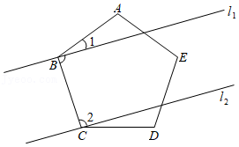
16．（4分）如图，已知△ABC中，D、E分别为边AB、AC的中点，点F在DE的延长线上，EF＝DE，设，那么向量用向量、表示是 ．
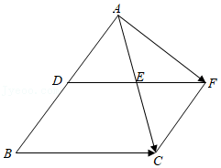
17．（4分）已知等腰三角形ABC中，AB＝AC，BC＝6，以A为圆心2为半径长作⊙A，以B为圆心BC为半径作⊙B，如果⊙A与⊙B内切，那么△ABC的面积等于 ．
18．（4分）如图，正方形ABCD中，AB＝4，E为边BC的中点，点F在AE上，过点F作MN⊥AE，分别交边AB、DC于点M、N，联结FC，如果△FNC是以CN为底边的等腰三角形，那么FC＝ ．
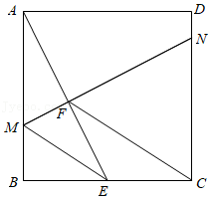
三、解答题：（本大题共7题，满分78分
19．（10分）计算：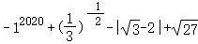．
20．（10分）解方程：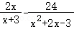＝1．
21．（10分）在平面直角坐标系xOy中（如图），已知直线y＝﹣x+2分别与x轴、y轴交于点A、B，一个正比例函数的图象与这直线交于点C，点C的横坐标是1．
（1）求正比例函数的解析式；
（2）将正比例函数的图象向上或向下平移，交直线y＝﹣x+2于点D，设平移后函数图象的截距为b，如果交点D始终落在线段AB上，求b的取值范围．
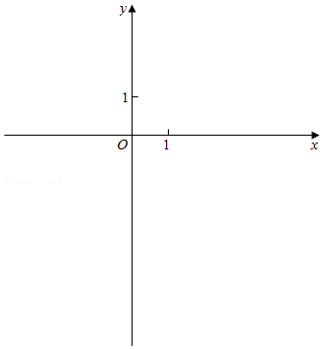
22．（10分）如图1，一扇窗户打开后可以用窗钩AB将其固定，窗钩的一个端点A固定在窗户底边OE上，且与转轴底端O之间的距离为20cm，窗钩的另一个端点B可在窗框边上的滑槽OF上移动，滑槽OF的长度为17cm，AB、BO、AO构成一个三角形．当窗钩端点B与点O之间的距离是7cm的位置时（如图2），窗户打开的角∠AOB的度数为37°．
（1）求钩AB的长度（精确到1cm）；
（2）现需要将窗户打开的角∠AOB的度数调整到45°时，求此时窗钩端点B与点O之间的距离（精确到1cm）．
（参考数据：sin37°≈0.6，cos37°≈0.8，tan37°≈0.75，≈1.4）
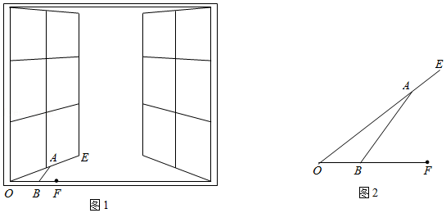
23．（12分）已知：如图，在▱ABCD中，点E、F分别在边BC、边BC的延长线上，四边形AEFD是菱形，菱形的对角线AF分别交DE、DC于点P、Q，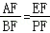．
求证：（1）四边形ABCD为矩形；
（2）BE•DQ＝FQ•PE．
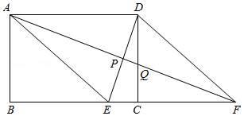
24．（12分）在平面直角坐标系xOy中（如图），已知抛物线y＝x²+bx+c与x轴交于点A（﹣2，0）、B（6，0），与y轴交于点C，点D是在第四象限内抛物线上的一个动点，直线AD与直线BC交于点E．
（1）求b、c的值和直线BC的表达式；
（2）设∠CAD＝45°，求点E的坐标；
（3）设点D的横坐标为d，用含d的代数式表示△ACE与△DCE的面积比．
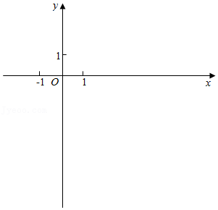
25．（14分）在梯形ABCD中，AD∥BC，AB⊥BC，AD＝3，CD＝5，cosC＝（如图）．M是边BC上一个动点（不与点B、C重合），以点M为圆心，CM为半径作圆，⊙M与射线CD、射线MA分别相交于点E、F．
（1）设CE＝，求证：四边形AMCD是平行四边形；
（2）联结EM，设∠FMB＝∠EMC，求CE的长；
（3）以点D为圆心，DA为半径作圆，⊙D与⊙M的公共弦恰好经过梯形的一个顶点，求此时⊙M的半径长．
